辽宁省铁岭高级中学2012届高三上学期第三次月考
生物试题
一.选择题(每题1.5分)
1．下列关于组成细胞化合物的叙述，正确的是
A．胆固醇是构成细胞膜的重要成分之一
B．蔗糖和麦芽糖水解的产物都是葡萄糖
C．脂肪和纤维素是生物体内的能源物质
D．蛋白质肽链的盘曲和折叠被解开时，其特定功能并未发生改变
2．下列关于细胞结构和功能的叙述，正确的是
A．植物细胞中能够产生ATP的场所只有线粒体和叶绿体
B．各种生物的细胞壁都可以用纤维素酶和果胶酶进行分解
C．植物根尖细胞中无叶绿体，故用根尖细胞不能培养出含叶绿体的植物体
D．促甲状腺激素只能作用于甲状腺细胞是因为甲状腺细胞具有特定的膜蛋白
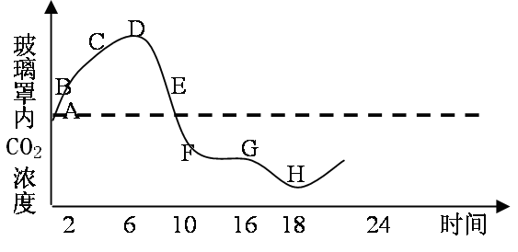
3．将一植物放在密闭的玻璃罩内，置于室外进行培养，用CO₂浓度测定仪测得了该玻璃罩内CO₂浓度的变化情况，绘成下图曲线，下列有关说法正确的是
①BC段较AB段CO₂浓度增加减慢，是因
为低 温使植物呼吸作用减弱
②CO₂浓度下降从DE段开始，说明植物开始进行光合作用
③FG段CO₂浓度下降不明显,是因为气孔关闭，叶片对
CO₂的吸收减少
④H点CO₂浓度最低，说明此时植物对CO₂ 的吸收最多，光合作用最强
A．①② B．③④ C．①③ D．②④
4．下列实验操作方法或结果中，正确的是
A．西瓜汁中含有丰富的葡萄糖和果糖，可用作还原糖鉴定的替代材料
B．提取叶绿体中色素的方法是利用色素在滤纸条上扩散速度不同
C．稀释的蛋清溶液与双缩脲试剂作用产生紫色反应
D．显微镜下观察根尖的有丝分裂所用的材料必须处于生活状态
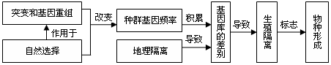
5．下图表示生物新物种形成的基本环节，下列叙述正确的是
A．同一物种不同种群基因频率的改变导致种群基因库的差别越来越大，但生物没有进化
B．自然选择过程中，直接被选择的是基因型，进而导致基因频率的改变
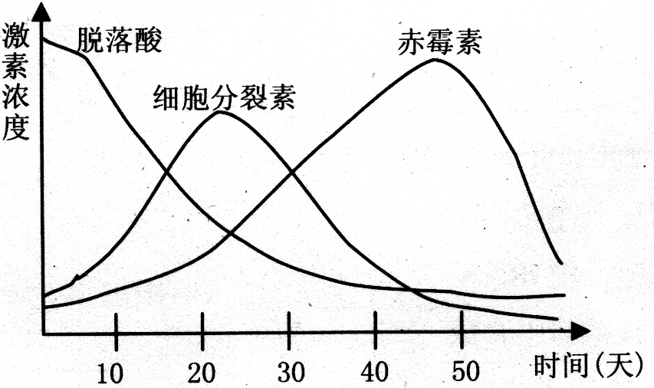
C．地理隔离能使种群基因库产生差别，必然导致生殖隔离
10 20 30 40 50 时间（天）
D．种群基因频率的改变是产生生殖隔离的前提条件
6．某种植物种子经低温处理一段时间后，能够提早萌发。在低温处理过程中，种子内的激素含量变化如图所示。据图分析，下列有关推断错误的是
A．脱落酸对种子的萌发起抑制作用
B．喷洒细胞分裂素溶液有利于种子储藏
C．脱落酸与赤霉素是互相对抗的关系
D．植物生命活动在多种激素相互协调下进行
7．下列关于内环境及其稳态的叙述，正确的是
A．小肠绒毛上皮细胞生活的内环境是组织液和消化液
B．内环境的稳态是机体进行正常生命活动的必要条件
C．内环境的稳态依靠神经系统和内分泌系统的活动来维持
D．血红蛋白、神经递质、激素、葡萄糖和CO₂都是内环境的成分
8．下图为将胡萝卜的离体组织在一定条件下培育形成试管苗的过程示意图。下列有关叙述正确的是
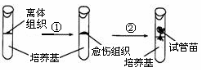
A．①②过程中都会发生细胞的增殖和分化
B．利用此过程获得的试管苗可能为杂合子
C．此过程依据的生物学原理是细胞膜
具有流动性
D．在利用单倍体育种法培育优质小麦
的过程中，不经过愈伤组织阶段
9．下列关于生物遗传和变异的叙述，正确的是
A．在不发生基因突变的情况下，双亲表现正常，可能生出患红绿色盲的女儿
B．在人体细胞减数分裂过程中，基因突变和染色体变异都可能发生
C．基因型为YyRr和Yyrr的两株豌豆杂交，其后代可能出现2种新的基因型
D．基因型为YyRr的豌豆，经减数分裂形成的雌雄配子数量比约为1：1
10．如图为一高等雄性动物细胞分裂某时期结构示意图。
已知基因A位于①上，基因b位于②上，则该动物体产
生Ab配子的可能是 （注意：图中四条染色体大小、
形状均不相同）
①100% ②50% ③25% ④12.5%
A．① B．①②
C．①②③ D．①②③④
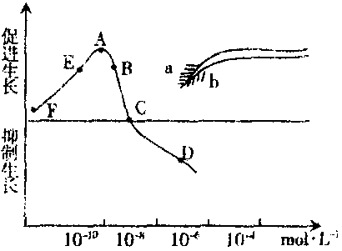
11．如图所示，如果根a侧的生长素浓度在曲线A点（10⁻¹⁰mol·mL^{-l}），下列对b侧生长素浓度范围的叙述正确的是
A．在AC的范围内，能促进生长
B．在AD的范围内，属于生长缓慢或抑制
C．相当于曲线FE段的浓度，因而细胞伸长生长慢
D．在太空中（重力为0），根的生长将不同
于右图的弯曲生长，坐标图中的曲线也不适用于根的生长
12．右图是高致病性禽流感病毒（H5N1）在人体细胞中的一些变化以及相关反应，下
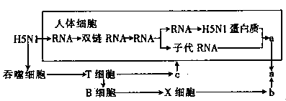
列有关叙述，错误的是

A．a、b分别指的是子代H5N1和抗体
B．c的作用是进入靶细胞内, 释放淋巴因子使靶细胞裂解
C．据图可知，H5N1在宿主细胞内进行遗传信息表达的过程中不涉及逆转录酶
D．合成H5N1蛋白质的场所以及所需要的原料都是人体细胞提供的
13．下图表示一项重要的生物技术，对图中物质a、b、c、d的描述，正确的是
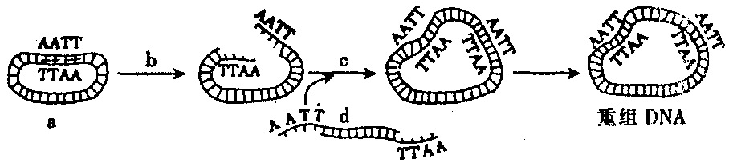
e

A．a通常存在于细菌体内，目前尚未发现真核生物体内有类似的结构
B．b识别特定的核苷酸序列，并将A与T之间的氢键切开
C．c连接双链间的A和T，使黏性末端处碱基互补配对
D．若要获得e，则一般需要用限制性核酸内切酶和DNA连接酶处理
14．苏云金芽孢杆菌的抗虫基因导入棉花细胞是否已表达，其检测方法是：
A．是否有抗生素抗性 B．是否能检测到标记基因
C．是否有相应的性状 D．是否能分离到目的基因
15．生物界广泛存在着变异，人们研究并利用变异可以培育高产、优质的作物新品种。下列能产生新基因的育种方式是
A．“杂交水稻之父”袁隆平通过杂交技术培育出高产的超级稻
B．用X射线进行大豆人工诱变育种，从诱变后代中选出抗病性强的优良品种
C．通过杂交和人工染色体加倍技术，成功培育出抗逆能力强的八倍体小黑麦
D．把合成β-胡萝卜素的有关基因转进水稻，育成可防止人类VA缺乏症的转基因水稻
16．碱基互补配对发生在下列哪些生理过程或生物技术中：
①受精作用 ②病毒的增殖过程 ③细菌的二分裂过程
④目的基因与运载体的结合 ⑤DNA探针的使用 ⑥细胞的融合
A．②③④⑤ B．①③④⑤ C．②④⑤ D．②③⑤⑥
17．基因型为Aa的个体和Aa的个体相交，得F1，．下列有关对F1的处理方法及所产生的结果的叙述，错误的是
A．如果让F1个体连续自交，杂合体所占的比例会越来越小
B．如果让F1个体随机交配，杂合体所占的比例会越来越大
C．如果让F1个体随机交配，且aa个体的生存能力较弱，那么连续数代后，aa个体出现的概率会减小
D．让F1连续自交和随机交配，杂合体比例的变化是不一样的
18．下图表示雄果蝇细胞分裂过程中DNA含量的变化。下列叙述中，正确的是（ ）
A．若图1表示减数分裂，则图1的CD段表示同源染色体分开
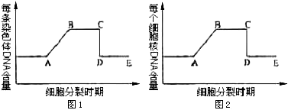
B．若图1表示减数分裂，则图1 的BC段时一个细胞中可能含有0个或1个Y染色体
C．若两图均表示有丝分裂，则两 图的DE段时一个细胞内只含2个染 色体组
D．若图1表示减数分裂、图2表示有丝分裂，则两图的CD段都发生着丝点分裂
19．以枪乌贼的粗大神经纤维做材料，图中箭头表示电流方向，下列说法正确的是（ ）

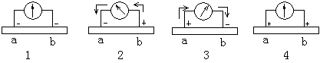

A．在a点左侧刺激，依次看到现象的顺序是4、3、2、4
B．在b点右侧刺激，依次看到现象的顺序是4、2、3、4
C．在a、b两点中央刺激能观察到1、2、3、4全部的现象
D．在a、b两点中央偏左刺激，依次看到现象的顺序是4、2、3、4
20．下列关于植物体细胞杂交或植物细胞质遗传的叙述，错误的是
A．利用植物体细胞杂交技术可克服生殖隔离的限制，培育远缘杂种
B．不同种植物原生质体融合的过程属于植物体细胞杂交过程
C．两个不同品种的紫茉莉杂交，正交、反交所得F1的表现型一致
D．两个不同品种的紫茉莉杂交，F1的遗传物质来自母本的多于来自父本的
21．下列关于引起组织水肿的原因的叙述，不正确的是
A．过敏反应中组织胺释放引起毛细血管通透性增高，血浆蛋白进入组织液使其浓度升高，
吸水造成水肿。
B．毛细淋巴管受阻，组织液中小分子蛋白质不能回流至毛细淋巴管而致使组织液浓度升高
C．组织细胞代谢减弱，代谢产物减少时，引起组织液浓度下降
D．营养不良时，血浆蛋白或细胞内蛋白质减少，使血浆浓度降低或细胞内液浓度下降，
水分进入组织液
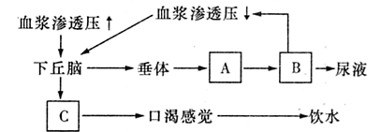
22．右图为水平衡调节机理，请据图判断A、B、C依次为
A．抗利尿激素、渴觉中枢、肾小管
B．渴觉中枢、抗利尿激素、肾小管
C．抗利尿激素、肾小管、渴觉中枢
D．渴觉中枢、抗利尿激素、肾小管
23．酿脓链球菌反复感染人体可引起风湿性心脏病。其主要原因是（ ）
A．机体免疫功能低下或缺失 B．外来抗原直接作用于机体某些组织
C．抗体与自身组织发生反应，引起过敏反应疾病
D．外来抗原与自身某些组织细胞有共同的或相似的抗原决定簇
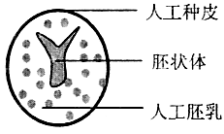24．图示为一人工种子。下列与人工种子培育过程的有关叙述中不正确的是 A．人工种子一般是用离体的植物细胞通过组织培养技术获得
B．胚状体是由愈伤组织分化而成，离体细胞只有形成愈伤组织
才能表现出全能性
C．同一批次的人工种子基本上具有相同的基因型
D．胚状体是由未分化的，具有分裂能力的细胞构成
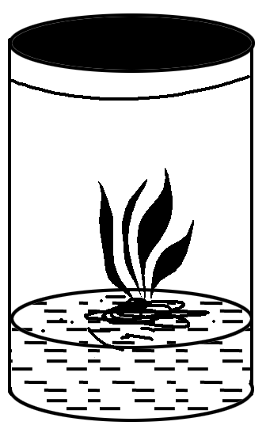
25.(2010·延安质检)容器底部是培养基，其中含有植物生长养
分，如果有人在配制培养基时加入了NH₄NO₃、KNO₃、CaCl₂·2H₂O、
MgSO₄·7H₂O、微量元素溶液，但缺少了一种必需元素，为补充
这种元素，应添加的化合物是 ( )
A.Ca(NO₃)₂ B.KCl C.KH₂PO₄ D.K₂SO₄
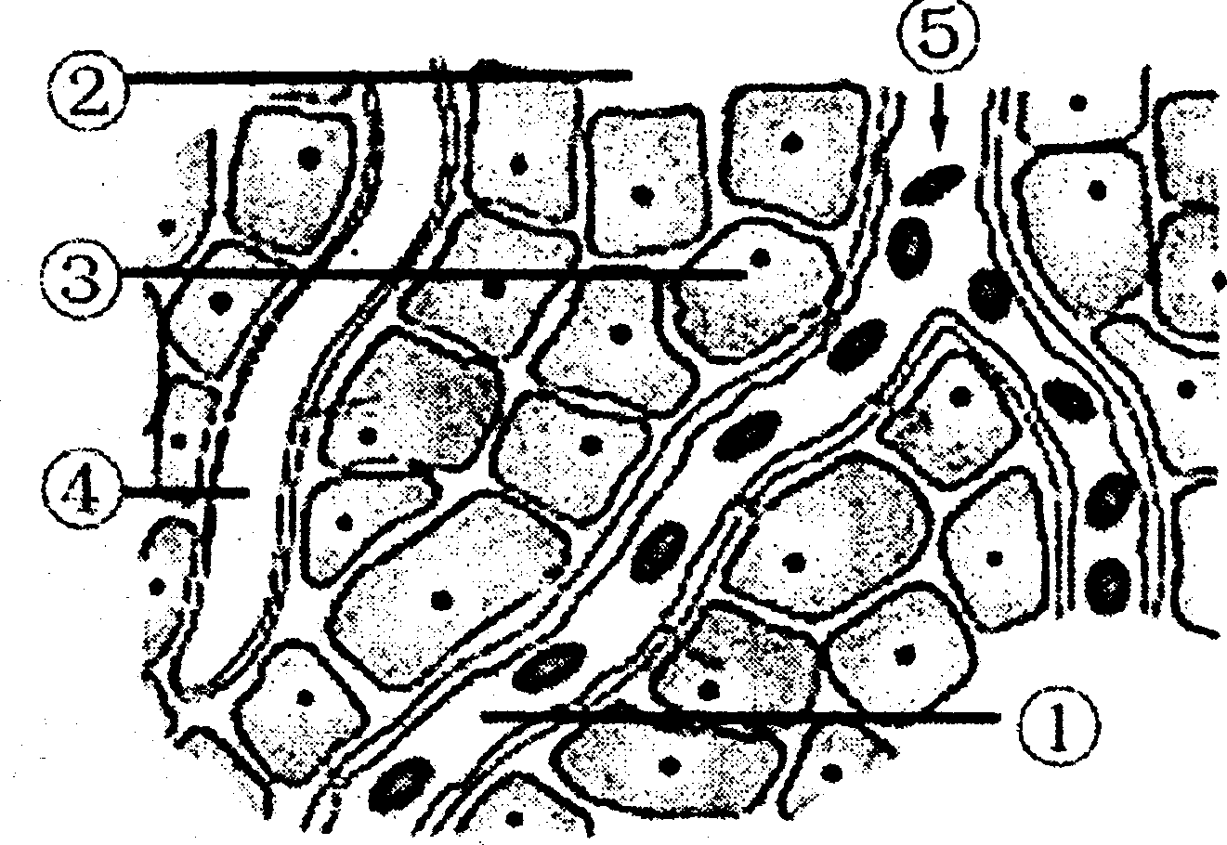
26、（10临颖高三月考）下图是细胞直接与内环境进行物质交换示意图，⑤处的箭头表示血液流动的方向。下列说法正确的是（ ）
A．若③为组织细胞，其生活的具体内环境中的水可来自
于①和③
B．若③为脑细胞，⑤处的氧气浓度低于①处，而CO₂的
浓度相反
C．若③为骨骼肌细胞，饭后五小时⑤处的血糖浓度低于①处
D．若③为胰岛B细胞，饭后半小时⑤处的胰岛素浓度高于①处
27.下列有关细胞器的叙述，正确的是 （ ）
A．溶酶体含有多种水解酶，能分解衰老、损伤的细胞器
B．核糖体是噬菌体、细菌、酵母菌唯一共有的细胞器
C．原核生物的细胞结构中无线粒体，只能通过厌氧呼吸获取能量
D．性激素在核糖体合成后，进入内质网进行加工
28.下列是有关生物实验的四幅图。其中说法正确的是 （ ）
A．图①由甲转换为乙时，视野中所观察到的细胞数目增多
B．图②两个胚芽鞘在单侧光照射下将弯向同一方向
C．图③发生质壁分离的条件是细胞液浓度要大于外界溶液浓度
D．图④是新鲜菠菜叶片叶绿体中色素的层析结果
29. 为了验证温度对酶活性的影响，某同学设计了如下实验方案和步骤：
取三支大小相同的试管，编号为甲、乙、丙，分别向三支试管中加入3mL浆糊，再各加入2mL新鲜的α-淀粉酶溶液，振荡后，将甲、乙、丙三支试管分别置于0℃、35℃、100℃下约5min，取出试管，各加入2mL菲林试剂，用热水浴检验，观察试管内物质颜色的变化。下列对实验的评价正确的是（ ）
①实验步骤不正确 ②温度设置不合理 ③不能用菲林试剂检验
A.只有①正确 B.只有②正确 C.①和②正确 D.①②③都正确
30.下列关于真核细胞生物膜的叙述，正确的是（ ）
A．生物膜的特定功能主要由膜蛋白决定
B．构成膜的脂质主要是磷脂、脂肪和胆固醇
C．有氧呼吸及光合作用产生ATP均在膜上进行
D．核糖体、内质网、高尔基体的膜部都参与蛋白质的合成与运输
31．右图为某高等植物叶肉细胞结构模式图，相关叙述正确的是
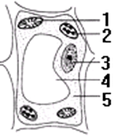
①图中能产生ATP的结构有1、2和5
②1的基质中产生的一分子CO2扩散出来进入2的基质中被利用，穿过的磷脂双分子层的层数为4层
③2与4中都含有叶绿素和类胡萝卜素等色素
④3是遗传物质储存和复制的主要场所，是细胞遗传特性和细胞代谢活动的控制中心
A．①②③ B．②③④ C．①②④ D．①②③④
32.下列有关生物膜系统的说法正确的是 （ ）
A．细胞膜、叶绿体的内膜与外膜、内质网膜与小肠黏膜都属于生物膜系统
B．所有的酶都在生物膜上，没有生物膜生物就无法进行各种代谢活动
C．生物膜的组成成分和结构都是一样的，在结构和功能上紧密联系
D．细胞内的生物膜把各种细胞器分隔开，使细胞内的化学反应不会互相干扰
33在观察藓类叶片细胞叶绿体形态与分布，观察DNA、RNA在细胞中的分布，观察植物根尖细胞有丝分裂，观察植物细胞的吸水和失水的四个实验中，它们的共同点是 （ ）
A．实验全过程都要使实验对象保持生活状态 B．都需对材料进行染色
C．实验操作过程中都需要用到盐酸 D．都需要使用显微镜观察
34.通过一定方法将细胞质内的各种结构分开后进行元素分析，以下各项中，磷元素含量最低的是 （ ）
A．线粒体 B．核糖体 C．中心体 D．内质网
35．甲乙两种物质在细胞内外的浓度情况如右图所示。
细胞内
细胞外
物质浓度
物质种类
甲
乙
在进行跨膜运输时，下列说法正确的是

A．甲运出细胞一定有载体蛋白的参与 B．甲进入细胞一定需要能量
C．乙运出细胞一定有载体蛋白的参与 D．乙进入细胞一定不需要能量
36．下列可以使ATP转化成ADP的过程是
A．肾小管上皮细胞重吸收原尿中的葡萄糖进入血液
B．红细胞中血红蛋白与氧的结合
C. 葡萄糖进入红细胞
D．甘油进入小肠绒毛上皮细胞
37．下列有关ATP的叙述，其中不正确的是
A．ATP中的“A”与构成DNA、RNA中的碱基“A”表示不是同一物质
B．ATP中的能量可以来源于光能和化学能，也可以转化为光能和化学能
C．在有氧与缺氧的条件下，细胞质基质都能形成ATP
D．人体内成熟的红细胞中没有线粒体，不能产生ATP
38.下列关于ATP、ADP的说法中不正确的是（ ）
A．动物有氧呼吸过程中产生大量ATP的阶段需要氧气参与
B．ATP与ADP的组成元素相同，都只含有C、H、O、N、P五种元素
C．ATP在生物体内含量很多，是生物体生命活动所需能量的直接来源
D．叶绿体中ADP由叶绿体基质向类囊体膜运动，ATP则是向相反方向运动
39． 需氧型生物与厌氧型生物的根本区别在于
Ａ．参加呼吸作用的原料不同 Ｂ．两类生物的生活环境不同
Ｃ．细胞中参与呼吸作用的酶不同 Ｄ．控制酶合成的核酸不同
40．在光合作用和呼吸作用过程中，[H]产生于
①光合作用的光反应阶段；②光合作用的暗反应阶段；③呼吸作用第一阶段；
④呼吸作用第二阶段； ⑤呼吸作用第三阶段
A．①③⑤ B． ①③④ C．③④⑤ D．①④
二.填空(每空2分)
41.(7分)玉米育种栽培专家李登海:
(1)在玉米种群中发现了“大果穗”这一突变性状后，连续培育到第三代才选育出能稳定遗传的突变类型，该突变应是显性突变还是隐性突变 。
(2)紧凑型、大果穗等原来分别存在于不同玉米品种的性状被完美地结合到了一个新品种中，这一过程使用的育种方法主要是 ，其原理是 。
(3)若玉米“紧凑型”与“平展型”是一对相对性状，“大果穗”与“小果穗”是另一对相对性状，控制两对相对性状的基因分别位于非同源染色体上，则紧凑型、小果穗与平展型、大果穗两个纯合亲本杂交，子一代全为紧凑型，在子一代自交得到的子二代中性状表现符合要求的植株出现的比例为 ，其中符合育种要求的个体又占这些植株中的比例是 。
(4)玉米细胞和水稻细胞的结构如图所示(仅显示细胞核)，将两种植物的细胞去掉细胞壁后，诱导两者的原生质体融合，形成单核的杂种细胞，则该杂种植株是( )
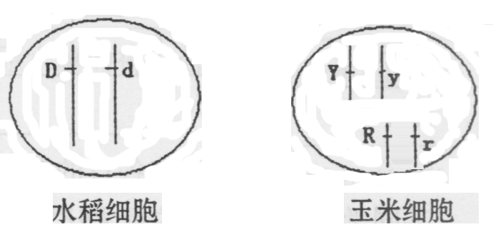
(A)二倍体，基因型是DdYyRr
(B)三倍体，基因型是DdYyRr
(C)四倍体，基因型是DdYyRr
(D)四倍体，基因型是DdddYYyyRRrr
(5)种皮的颜色是由色素决定的，已知该色素
不是蛋白质，那么基因控制种皮的颜色是通过控制 来实现的。
42．（5分）观察右图，根据题意，回答下列问题：
（1）若A是HIV，正在侵入B，则B最可能是 细胞。
（2）若B细胞内部已经侵入了麻风杆菌，正在与A接触，
而且A最终导致B细胞裂解死亡，则A是 细胞。
（3）若A是B分泌出来的某种免疫球蛋白，则B的最初来源是 细胞。
（4）若A是病毒，它常作为基因工程的 ，原因之一是具有标记基因;在动物细胞工程中可用作促进 的诱导剂。
43．(8分)下面是两类细胞的亚显微结构模式图，请据图回答：

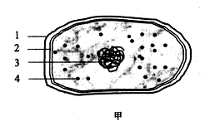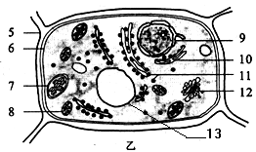
（1）甲图细胞属于 细胞，判断的理由是 。
（2）甲、乙两图的细胞均有的结构名称是细胞基质、 和 ，
_________,其中具有选择透过性的结构是 。
（3）与乙图相比，多利羊的体细胞中没有的细胞器有 、 （请填写图中标号）。

高三第三次月考生物试题
一，选择题（每题1.5分）
1A | 2D | 3C | 4C | 5D | 6B | 7B | 8B | 9B | 10C
11B | 12B | 13D | 14C | 15B | 16A | 17B | 18B | 19D | 20C
21C | 22C | 23D | 24D | 25C | 26A | 27A | 28B | 29D | 30A
31C | 32D | 33D | 34C | 35A | 36A | 37D | 38C | 39D | 40B

41.（1）显性
（2）杂交育种，基因重组
（3）9/16 ，1/9
（4）C.
（5）相关酶的合成
42.（1）T淋巴 （2）效应T淋巴（3）造血干（4）运载体，细胞融合
43，（1）原核，没有细胞核（2）细胞壁，细胞膜，核糖体，细胞膜（3）8,13

